Tabla Periódica
El mundo en el que vivimos está compuesto por diferentes elementos que a su vez se relacionan para llegar a formar lo que conocemos hoy en día como materia. La tabla periódica fue una de las partes fundamentales para el desarrollo de la química moderna, gracias a ella se pudo organizar los elementos en similitudes que tenían cada elemento de una forma ascendente a descendente. La química moderna está basada en teorías agrupadas gracias al trabajo de Mendeléiev porque el organizo lo que conocemos como tabla periódica en agrupaciones que son fáciles de entender.
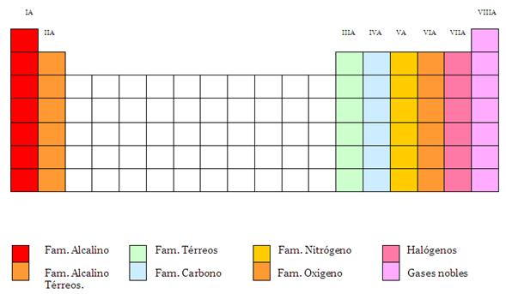

APA
Tesla, W.. (2013). LA TABLA PERIÓDICA, SU HISTORIA Y SU SIGNIFICADO (EA). mayo 2, 2016, de YouTube Sitio web: https://www.youtube.com/watch?v=gFWlla4ltAI

